Université de Genève |  | 03.11.97
 | Télématique et Réseaux
 | Rapport du Laboratoire No. 1
 | Réflectométrie
Olivier Chekroun
Daniel Doubrovkine

Objectifs
L’expérience menée au laboratoire « Télématique et Réseaux » dans le cadre du cours du même nom vise à comprendre l’utilisation d’un réflectomètre - appareil fréquemment utilisé dans l’industrie afin de localiser les défauts d’un câble coaxial ou fibre optique lors de l’installation de ces derniers. Le réflectomètre est basé sur un principe simple de mesure d’un signal réfléchi suite à une impulsion calibrée.

Matériel à disposition
Réflectomètre, plusieurs segments de câble coaxial, transciever, T-s et résistances terminales de 50Ω et 75Ω.

Question 1 - Calibrer le réflectomètre
bouton « distance cal [m] » : 0,4 [m] + 0,09 [m]

Question 2 - Réalisation du Schéma
- premier câble : 1 [m]
- second câble : 2 [m]
- troisième câble : 1 [m]
- ligne ouverte : on vérifie la distance entre les crêtes sur le réflectomètre est de quatre carrés (ce qui correspond à quatre mètres qui est en effet la bonne longueur de câble. De plus, on constate (sans surprise) que la formule 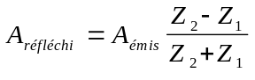est vérifiée avec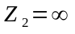, ainsi le signal réfléchi est égal au signal émis.
- ligne adaptée : on constate que la deuxième crête (signal réfléchi) disparaît - en effet, le signal est complètement absorbé par la résistance, ce qui correspond bien à un rapport 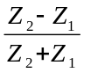nul dans la formule avec 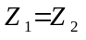.
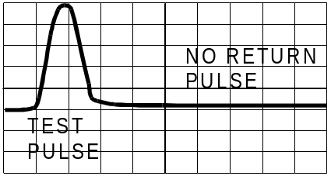
- court-circuit : on constate que le signal émis est complètement réfléchi mais inversé, ce qui correspond parfaitement à un rapport de -1 dans la formuleavec 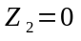

Question 3 - Variation des Impédances
Le changement de la résistance de 50Ω en une résistance de 75Ω correspond à un rapport inférieur à 1. Ainsi le signal réfléchi devrait être présent, mais atténué, ce qui est bien vérifié sur le réflectomètre.

Question 4 - Branchement d’un Transciever
Le transciever est branché sur le premier T (en partant du réflectomètre).
- ligne ouverte : un faible signal est réfléchi par le transciever se traduisant par une faible amplitude sur le réflectomètre à 1 [m] du signal émis. On constate également qu’aucune variation visible n’est présente pour les réflexions constatées pour la question 2 expliqué par une faible impédance du transciever.
- ligne adaptée : on constate que la deuxième crête (signal réfléchi) atténue - en effet, le signal est complètement absorbé par la résistance mais l’impédance du câble se rajoute à l’impédance du transciever, ce qui correspond bien à un rapport négatif et petit dans la formule 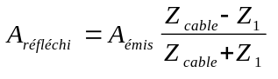avec .
- avec une résistance de 75Ω : aucune différence par rapport à la question 3 n’est constatée, mis à part une légère variation de l’amplitude du signal réfléchi, ce qui vérifie encore une fois la faible impédance du transciever.
- court-circuit : sans le transciever, le signal émis est complètement réfléchi mais inversé, correspondant à un rapport de -1 dans la formuleavec , la réflexion du transciever se rajoute simplement au signal réfléchi.

Question 5 - Branchement d’un câble sur un T
Le câble est branché sur le premier T (en partant du réflectomètre).
- ligne adaptée (câble de 1 [m]) : on vérifie qu’une crête supplémentaire négative apparaît au niveau du T sur lequel est branché le câble.
- ligne ouverte (câble de 1 [m]) : un signal réfléchi du câble branché sur le T se rajoute à la réflexion du point a).
- ligne adaptée (câble long) : on vérifie qu’une crête supplémentaire négative apparaît au niveau du T sur lequel est branché le câble (idem au point a)).
- ligne ouverte (câble long) : un signal réfléchi clairement visible du câble branché sur le T se rajoute à la réflexion du point. c). Cette deuxième réflexion est bien à la distance entre le T et le bout du câble.

Question 6 - Câble 75Ω
- ligne adaptée : la situation est équivalente à celle de la question 2 b), mais le changement du câble fait varier le rapport dans la formule (augmentation de 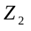), se traduisant par un signal réfléchi inexistant avec une ligne d’impédance constante.
- ligne ouverte : la situation est équivalente à celle de la question 2 a), mais avec un signal réfléchi dû à l’impédance différente du câble rajouté.

Question 7 - Estimation de la longueur
Après avoir préalablement vérifié le calibrage du réflectomètre avec un câble de longueur connue, on mesure 4 carrés sur le réflectomètre (échelle 1 carré = 5 mètres), correspondant donc à une longueur de 20 mètres.

Question 8 - Testeur de câble coaxial
La solution la plus simple serait de vérifier l’installation lors de sa mise en place avec un Ohm-mètre en vérifiant le court-circuit sur chaque connexion individuellement.
Il est également possible de faire un circuit simple suivant qui permet de tester les court-circuit (la première led éteinte) ainsi que les ruptures de câble (le deuxième led éteinte). L’avantage de ce système est que les testes peuvent se faire pendant l’utilisation active du réseau sans perturber le trafique des données.
